コマンド引数での入力、約数の個数を求める形での素数判定

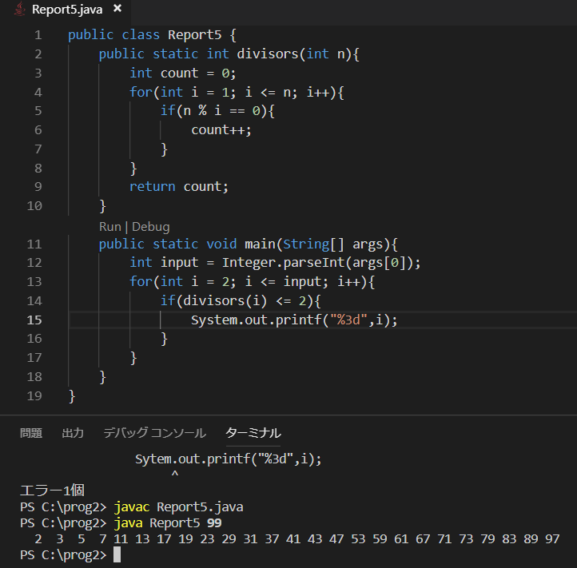1EP3 – 59 宮澤　瑛至　　提出日